Da Vinci College

Student: Senna Moerman

Studenten Nummer: 99067468

Student Email: 99067468@mydavinci.nl

Aantref Verslag

Verticle Farming

Inhoud

1. Versie beheers 3

2. Start Notitie Aantref 4

2.1 4W1H 4

2.1.1 Waar staat het project? 4

2.1.2 Wat zie ik? 4

2.1.3 Waarom is dit gemaakt? 4

2.1.4 Wanneer is dit gemaakt 4

2.1.5 Hoe nu verder 4

2.2 Inleiding & Probleemstelling 5

2.2.1 Inleiding 5

2.2.2 Probleemstelling 5

2.3 Projectdoel 5

2.4 Bugdet & Tijdschema 5

2.5 Bestaande Gegevens 5

3. Constructie aantref 6

3.1 Checklist 6

3.2 Notes 6

4. Bedrading aantref 6

4.1 Checklist 6

4.2 Notes 6

5. Elektrisch aantref 6

5.1 Checklist 6

5.2 Notes 6

6. Hardware aantref 7

6.1 Checklist 7

6.2 Notes 7

7. Software aantref 7

7.1 Checklist 7

7.2 Notes 7

8. Probleemstelling 8

8.1 Veiligheid 8

8.1.1 Constructie 8

8.1.2 Bedrading 8

8.1.3 Elektrisch 8

8.1.4 Hardware 8

8.1.5 Software 8

8.2 Werking 8

8.2.1 Constructie 8

8.2.2 Bedrading 8

8.2.3 Elektrisch 8

8.2.4 Hardware 8

8.2.5 Software 8

8.3 Netheid 8

8.3.1 Constructie 8

8.3.2 Bedrading 8

8.3.3 Elektrisch 8

8.3.4 Hardware 8

8.3.5 Software 8

9. “Quick Fix” (+Tijd duur) 9

9.1 Veiligheid 9

9.1.1 Constructie 9

9.1.2 Bedrading 9

9.1.3 Elektrisch 9

9.1.4 Hardware 9

9.1.5 Software 9

9.2 Werking 9

9.2.1 Constructie 9

9.2.2 Bedrading 9

9.2.3 Elektrisch 9

9.2.4 Hardware 9

9.2.5 Software 9

9.3 Netheid 9

9.3.1 Constructie 9

9.3.2 Bedrading 9

9.3.3 Elektrisch 9

9.3.4 Hardware 9

9.3.5 Software 9

10. Conclusie 9

11. Advies 9

# Versie beheers

|  |  |  |  |
| --- | --- | --- | --- |
| Versie nummer | Datum | Aanpassingen | Auteur |
| 0.0 | 07-02-2025 | Start Notitie aantref | Senna Moerman |
|  |  |  |  |
|  |  |  |  |
|  |  |  |  |
|  |  |  |  |
|  |  |  |  |
|  |  |  |  |
|  |  |  |  |
|  |  |  |  |
|  |  |  |  |
|  |  |  |  |
|  |  |  |  |
|  |  |  |  |
|  |  |  |  |
|  |  |  |  |
|  |  |  |  |
|  |  |  |  |
|  |  |  |  |
|  |  |  |  |
|  |  |  |  |
|  |  |  |  |
|  |  |  |  |
|  |  |  |  |
|  |  |  |  |
|  |  |  |  |
|  |  |  |  |
|  |  |  |  |
|  |  |  |  |
|  |  |  |  |
|  |  |  |  |
|  |  |  |  |
|  |  |  |  |
|  |  |  |  |
|  |  |  |  |
|  |  |  |  |

Project Aanvang: 03-02-2025

# Start Notitie Aantref

## Inleiding & Probleemstelling

### Inleiding

Dit project is een flat van 4 kassen waar planten bakken voor planten in staan. De rede waarom dit is gemaakt is omdat dit project een kleinschalig demo project is. De bedoeling met dit project is dat deze later grootschalig word gemaakt.

### Probleemstelling

De kas werkt niet meer, aangezien er een selfdestruct programma in de software is gebouwd. Dus nu is het aan mij (Senna Moerman) om er er naar te kijken.

## Projectdoel

“Maak het weer werkend”

## Bugdet & Tijdschema

Alle spullen zijn al op school aanwezig en hergebruik de componenten als dat nodig is. Er is geen tijdschema maar ik zet hem op ~10 weken vanwege examen.

## Waar te vinden bestaande Gegevens

* Teams omgeving documentatie
* Git-hub codering en tekeningen

## 4W1H

### Waar staat het project?

Het project staat in het Duurzaamheidsfabriek op het Da Vinci College 2de Verdieping.

### Wat zie ik?

Dit project is een flat van 4 kassen waar planten bakken voor planten in staan.   
Elke verdieping heeft:

* Schuifduur Plexiglas (?)
* Plantenbak
* 1 Led lamp (grote kans een groei lamp)
* Lucht vochtigheid sensor
* CO2 of O2 sensor
* Ventilator (grote kans voor lucht verversing
* Water pomp voor sproei mist

Naast de verdiepingen is er ook:

* Raspberry Pi met een Display
* Raspberry Pico
* Water pomp
* Noodknop
* Componenten Bord

### Waarom is dit gemaakt?

De rede waarom dit is gemaakt is omdat dit project een kleinschalig demo project is. En daarnaast is dit een school project  
Er zijn plannen gemaakt om dit project in het groot te maken.

### Wanneer is dit gemaakt?

Dit project is ongeveer 2 jaar geleden gemaakt en staat nu stof te happen omdat er een zelf destruct knop in de programmering zat.

### Hoe nu verder?

Dit project moet worden na gekeken en gedocumenteerd worden voor de bevindingen. En dat doe ik (Senna Moerman)

# Constructie aantref

## Checklist

|  |  |
| --- | --- |
| Onderwerp | Conditie |
| Stevigheid | De kast/kar zelf is stevig. “Kan een stootje hebben”, ook met de schuiframen open.  De achterwand is niet heel stevig. |
| Schade | Geen “grote” schade alleen veel lelijke plekken |
| Bevestiging | Bevestiging van constructie in goede staat. |
| Waterdicht | Er zitten ventilator gaten en andere gaten in de achterwand van de kas zelf. Ik vermoed wanneer de sproeier aan gaat dat er een kans is dat er gelekt kan worden. |
| Gebruiksvriendelijk | Plexiglas schuif deuren schuiven niet heel lekker mee, daar naast geen handvaten om open te maken. |

## Notes

Stevigheid:

De kast/kar zelf is stevig. “Kan een stootje hebben”, ook met de schuiframen open. Gemaakt van Plexiglas en ik denk Aluminium buizen?

De achterwand is niet heel stevig als deze los monteert, daarnaast zorg op breken tijdens verplaatsing. Buigt heel makkelijk ook wanneer gemonteerd.

Schade:

Bevestiging:

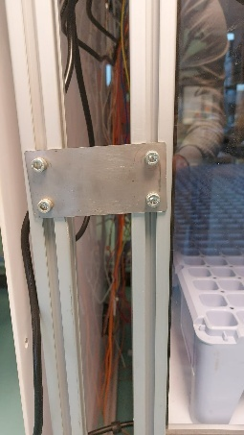

De achter want is gemonteerd zoals foto 1 & 2

Waterdichtheid:

Er zitten ventilator gaten en andere gaten in de achterwand van de kas zelf. Ik vermoed wanneer de sproeier aan gaat dat er een kans is dat er gelekt kan worden. Bij het kleine led zit plexiglas voor. Bij kas 2 zit er geen plexiglas en geen led, alleen een groot gat.

# Bedrading aantref

## Checklist

|  |  |
| --- | --- |
| Onderwerp | Conditie |
| Ordening eerste opvatting | Spaghetti, niet duidelijk waar wat naar toe loopt. “Ik durf het niet aan te zetten” |
| Duidelijkheid | Niet duidelijk waar wat naartoe gaat. E-plan tekening is oud en niet up to date. |
| Aansluit bevestiging | Zie fotos. |
| Schade | Niet te zien. |
| Gevaren | Koperdraad zichtbaar, Isolatie draad goed zichtbaar. Dit kan aanraak/brand gevaren mee brengen |
|  |  |

## Notes

Duidelijkheid:

Niet op 1 slag duidelijk en ook niet de juiste draden gebruikt, zoals bij de relais. E-plan tekening is oud en niet up to date

Aansluit bevestiging:

Klem bevestiging

Draad overbruggingen, dit ziet er niet heel netjes uit en ik betwijfel of dit mag. (geen expertise in diep Electro)

Transformator aansluiting. Koper draad klem gezet met de aansluit schroef, mag dit? (geen expertise in diep Electro)

Sproeier pomp aansluiting. Naar mijn kennis de juiste aansluiting

Pico naar relais aansluiting met pin bedrading en headers.

Headers voor de mini LED.

Ventilator aansluiting. Niet heel netjes naar mijn mening.

Draad Gevaren:

Isolatie draad zichtbaar.

# Elektrisch aantref

## Checklist

|  |  |
| --- | --- |
| Onderwerp | Conditie |
| Eerste opvatting | Brand gevaar. |
| Component Bevestiging | Dinrail, Transformators met schroeven. |
| Schade | Ziet Notes. |
| Veiligheid | Ziet Notes. NIET AANZETTEN. |
|  |  |
|  |  |
|  |  |

## Notes

Component bevestiging:

Schade:

Kleine transformator geen schade. Condensators lijken in orde. Veiligheid klepje zit er op.

Afbeelding met kunst

Bij de grote transformator Condensators lijken in orde. Veiligheid klepje zit er niet op en is ook niet aanwezig. Kan een veiligheid risico zijn

Veiligheid:

Bij de grote transformator veiligheid klepje zit er niet op en is ook niet aanwezig. Kan een veiligheid risico zijn.

Veiligheid schakelaar zit er op. Werkt ook door gemeten.

Nergens een zekering te vinden. Geen Glaszekering, geen hoofdzekering niks. KORTSLUITING GEVAAR NIET AANZETTEN IN DEZE CONDITIE!!!

# Hardware aantref

## Checklist

|  |  |
| --- | --- |
| Onderwerp | Conditie |
| Eerste opvatting | Ventilator slordig gemonteerd, niet volledig vast. Behuizing stuk. Sensoren niet op de handigste plaats |
| Bevestiging | Zie Notes. |
| Veiligheid | Zie notes. |
| Behuizing | Behuizing beschadigd. |
|  |  |

## Notes

Bevestiging:

Relais niet gemonteerd in de behuizing.

Pico en relais behuizing vast gemaakt met dubbelzijdig tape.

Pico PCB gemonteerd met m4 bouten. Deksel direct er op en in het filament schroeven.

Montage Ventilator.

Bevestiging sensoren in een vochtige ruimte.

Veiligheid:

Wanneer de mist aan gaat kan de sensor beschadigen omdat er geen behuizing op zit.

# Software aantref

## Checklist

|  |  |
| --- | --- |
| Onderwerp | Conditie |
| Ordening eerste opvatting | Ziet er netjes uit. Allen er zit een selfdestruct in de pico |
| Werking | Nodered werkt, mqqt met update werkt,code moet geüpdate worden, mqtt newe versie |
| Bugs | Code moet geüpdate worden, mqtt newe versie |
|  |  |

## Notes

# Probleemstelling

## Veiligheid

### Constructie

* Veilig naar mijn kennis
* Gaten achterkant waar er een kans is dat water door heen komt

### Bedrading

* Draden zijn niet netjes
* Richtlijnen draad kleur zit niet in de bedrading
* Koperdraad zichtbaar, Isolatie draad goed

### Elektrisch

* Veiligheid klepje Transformator niet aanwezig (niet perse nodig maar veiliger)
* Geen Zekeringen

### Hardware

* Sensoren in een vochtige ruimte.

### Software

* Is veilig

## Netheid

### Constructie

* Kleine schade zie notes

### Bedrading

* Tags op bedrading waar ze vandaan komen

### Elektrisch

* Tags op bedrading waar ze vandaan komen

### Hardware

* Schroefjes aan draaien
* Behuizing netter maken

### Software

* updaten

# “Quick Fix” (+Tijd duur)

### Constructie

* 3d print een schem die naar beneden wijst (~1 uur design + 1-3 uur print)

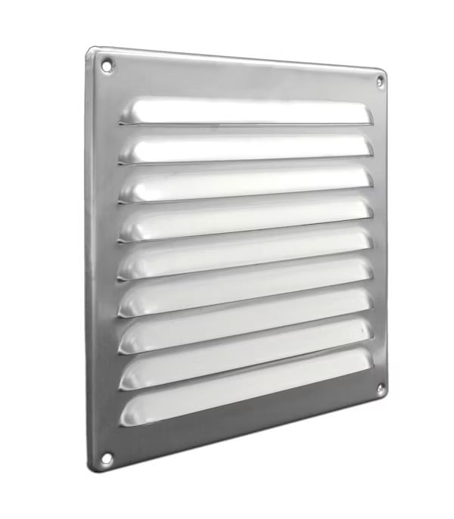

### Bedrading

* Er uit halen en coördineren +label printen (1-3 uur)

### Elektrisch

* Schema maken (1-2 uur weinig kennis)
* Aansluiten (~2 uurtjes)
* Veiligheid klepje Transformator pakken/ printen

### Hardware

* 3d printen behuizing sensoren (~1 uur design + 1-3 uur print).
* Schroefjes aan draaien (30 min)
* Behuizing netter maken (~1 uur design + 1-3 uur print).

### Software

* Updaten (30 min - 1 uur)
* Bug fix (30 min – 4+ uur)

# Conclusie

Het gaat rond minimaal 11.30 uur duren tot “maximaal” 24.30 uur duren om alles op te lossen.   
In deze staat niet aan zetten. Het gaat een tijdje duren om alles op te lossen en documenteren. Als alles goed loop en er word efficiënt gewerkt kan het in een week klaar zijn.

# Advies

Eerst focussen op 1 niveau en puur probleem oplossen. Daarna eventueel bespreken voor verbeteringen.